

**Инструкция**

**ПРОГРАММА ДЛЯ СКРИШОТОВ**

Часто возникает ситуация, когда нужно сделать быстро скриншот какой-то выделенной области, но стандартными средствами это будет долго. Для решения этой проблемы есть множество программ, на примере одной из них сегодня разберёмся, как пользоваться.

1. Заходим на <https://app.prntscr.com/> и скачиваем нужную нам версию программы.
2. Устанавливаем её нажимая на подсказки в установщике
3. Внизу в трее появится значок пёрышка



1. Кликните на кнопку «Print Screen» или же нажмите левой кнопкой мыши по перу в трее. Весь монитор затемнится, что будет свидетельствовать о вашей возможности указывать желаемую область для создания скриншота. Зажав ЛКМ, выделите ту область, которая вас интересует.

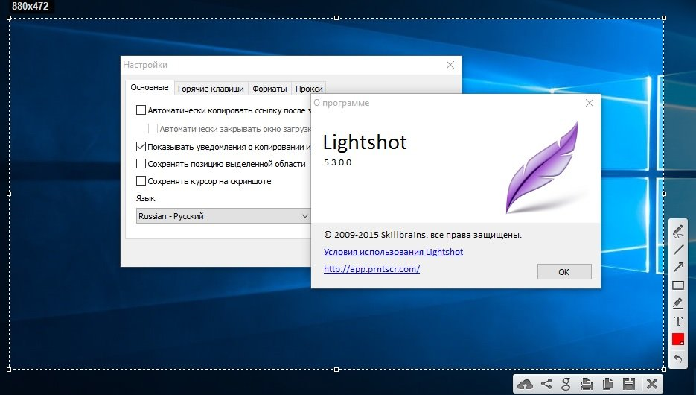

1. Жмите на кнопку сохранения.

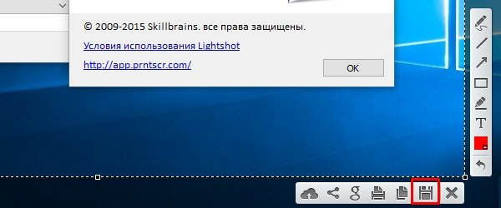

1. Укажите место, где файл должен расположиться. При этом можете задать ему имя и выбрать желаемый формат. Или можно нажатием комбинации CTRL+C скопировать скриншот в буфер обмена, а потом вставить его уже в нужное вам приложение.